Titlul proiectului | Programe de instruire pentru locuri de muncă verzi în sectorul energetic
Sector | Ocuparea forței de muncă, formarea profesională, energie regenerabilă, tranziție justă
Locaţie | Valea Jiului, județul Hunedoara, România
Scopul proiectului | Recalificarea și perfecționarea lucrătorilor din industriile dependente de cărbune pentru angajare în sectorul în creștere al energiei regenerabile. Proiectul va oferi formare profesională în tehnologii de energie verde, cum ar fi instalarea panourilor solare, întreținerea turbinelor eoliene și auditul eficienței energetice. Prin pregătirea forței de muncă pentru tranziția energetică, proiectul va reduce șomajul și va sprijini economia locală în tranziția acesteia de la cărbune.
Beneficiarii proiectului | • Minerii de cărbune și muncitorii deplasați din sectoarele energetice tradiționale din Valea Jiului.  • Companii locale de energie regenerabilă și întreprinderi de tehnologie ecologică care caută forță de muncă calificată.  • Comunitatea mai largă va beneficia de pe urma ocupării forței de muncă sporite și de o tranziție către o economie energetică mai curată.
Relevanța și necesitatea proiectului | Valea Jiului se confruntă cu provocări socio-economice semnificative din cauza declinului exploatării cărbunelui, mulți lucrători fiind expuși riscului de șomaj. Acest proiect abordează nevoia de recalificare a acestor lucrători pentru sectorul energiei regenerabile, o componentă cheie a strategiei de tranziție energetică a României. Oferind programe de formare profesională direcționate, proiectul va dota indivizii cu abilitățile necesare pentru a accesa oportunități de angajare durabile și bine plătite în industriile de energie verde.
Actorul de implementare | Agenția Națională pentru Ocuparea Forței de Muncă
Activități | 1. Evaluarea nevoilor și dezvoltarea curriculumului:  - Efectuați o analiză regională a pieței muncii pentru a identifica cererea de competențe specifice privind energia verde.  - Colaborați cu companiile locale de energie regenerabilă, școlile profesionale și centrele de formare pentru a dezvolta programe adaptate pentru formarea în locuri de muncă verzi.  2. Recrutare și sensibilizare:  - Implicați lucrătorii strămuți și solicitanții de locuri de muncă din industriile dependente de cărbune pentru a participa la programele de formare.  - Colaborați cu agențiile locale de ocupare a forței de muncă, sindicatele și organizațiile comunitare pentru a promova programele.  3. Instruire și certificare:  - Oferiți instruire practică, practică în tehnologiile de energie regenerabilă, cum ar fi instalarea panourilor solare, întreținerea turbinelor eoliene, auditul energetic și modernizarea clădirilor cu eficiență energetică.  - Oferiți certificare la finalizarea programului, permițând cursanților să caute un loc de muncă în sectorul energiei verzi.  4. Plasarea unui loc de muncă și sprijinul în carieră:  - Lucrați cu companii locale de energie regenerabilă și agenții de ocupare a forței de muncă pentru a ajuta cursanții să găsească locuri de muncă după finalizarea programului.  - Oferiți sprijin continuu în carieră, inclusiv redactarea CV-ului, pregătirea interviului și asistență pentru căutarea unui loc de muncă.  5. Construirea de parteneriate și crearea de rețele:  - Promovați parteneriate între întreprinderile locale, ONG-uri, școlile profesionale și companiile de energie regenerabilă pentru a asigura colaborarea și sprijinul continuă pentru inițiativele de locuri de muncă verzi.
Rezultat(e) așteptat(e) | • Forță de muncă recalificată: 300 de lucrători instruiți și certificați pentru angajare în sectoarele de energie regenerabilă și eficiență energetică.  • Crearea de locuri de muncă: Creșterea oportunităților de angajare în industria locală a energiei regenerabile.  • Sustenabilitate: O forță de muncă locală pregătită pentru angajare pe termen lung în tehnologiile verzi, reducând dependența de locurile de muncă bazate pe cărbune.
Contribuții așteptate și impact(e) | • Programul va reduce semnificativ șomajul în rândul lucrătorilor de cărbune strămutați, oferindu-le competențele necesare pentru locuri de muncă în sectorul energiei regenerabile.  • Întreprinderile locale din industria energiei verzi vor beneficia de o forță de muncă calificată, stimulând economia locală.  • Proiectul va sprijini obiectivele de tranziție justă ale României, contribuind la dezvoltarea unei economii durabile, cu emisii scăzute de carbon.
Cadrul instituțional | • Proiectul va fi condus de autoritățile locale și regionale în parteneriat cu centre de formare profesională, companii de energie regenerabilă și ONG-uri locale.  • Sprijinul va fi oferit de agențiile de ocupare a forței de muncă, instituțiile de învățământ și întreprinderile de energie verde.
Buget | Bugetul total: 350.000 EUR  - Analiza pieței muncii și dezvoltarea curriculumului: 50.000 EUR  • Livrarea și certificarea programului de formare: 200.000 EUR  • Plasare și sprijin în carieră: 50.000 EUR  • Extindere, creare de rețele și creare de parteneriate: 50.000 EUR
Surse de finanțare sau de finanțare | • Fondul de tranziție justă  • Fondul social al UE  • Programe naționale de angajare și formare  • Contribuții din partea întreprinderilor locale și a companiilor energetice
Program de implementare | - Evaluarea nevoilor și dezvoltarea curriculumului: ianuarie 2025 - aprilie 2025  - Lansare și recrutare program de formare: mai 2025 - august 2025  - Livrarea programului și certificarea: septembrie 2025 - februarie 2026  • Plasare și sprijin: martie 2026 - iulie 2026  • Finalizarea proiectului: iulie 2026
Sustenabilitate | • Abilitățile dobândite prin programele de formare vor oferi oportunități de angajare pe termen lung în sectorul energiei regenerabile.  • Parteneriatele cu întreprinderile locale vor asigura angajarea absolvenților în regiune, contribuind la economia locală.  • Programul va fi sustenabil financiar prin sprijinul continuu din partea autorităților locale, a întreprinderilor și a potențialelor surse de finanțare viitoare.
Replicare | Acest model de program de formare poate fi replicat în alte regiuni dependente de cărbune din România, unde există provocări socio-economice similare. Abordarea poate fi, de asemenea, extinsă pentru a acoperi sectoare suplimentare de energie verde, cum ar fi stocarea energiei și întreținerea vehiculelor electrice, sprijinind în continuare tranziția justă a României.

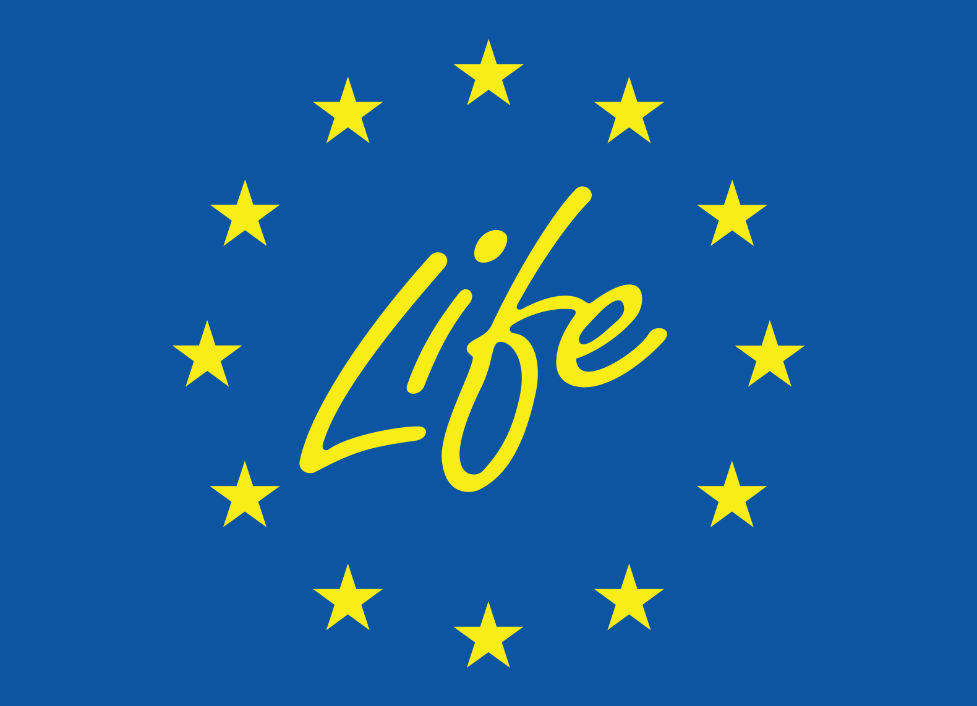
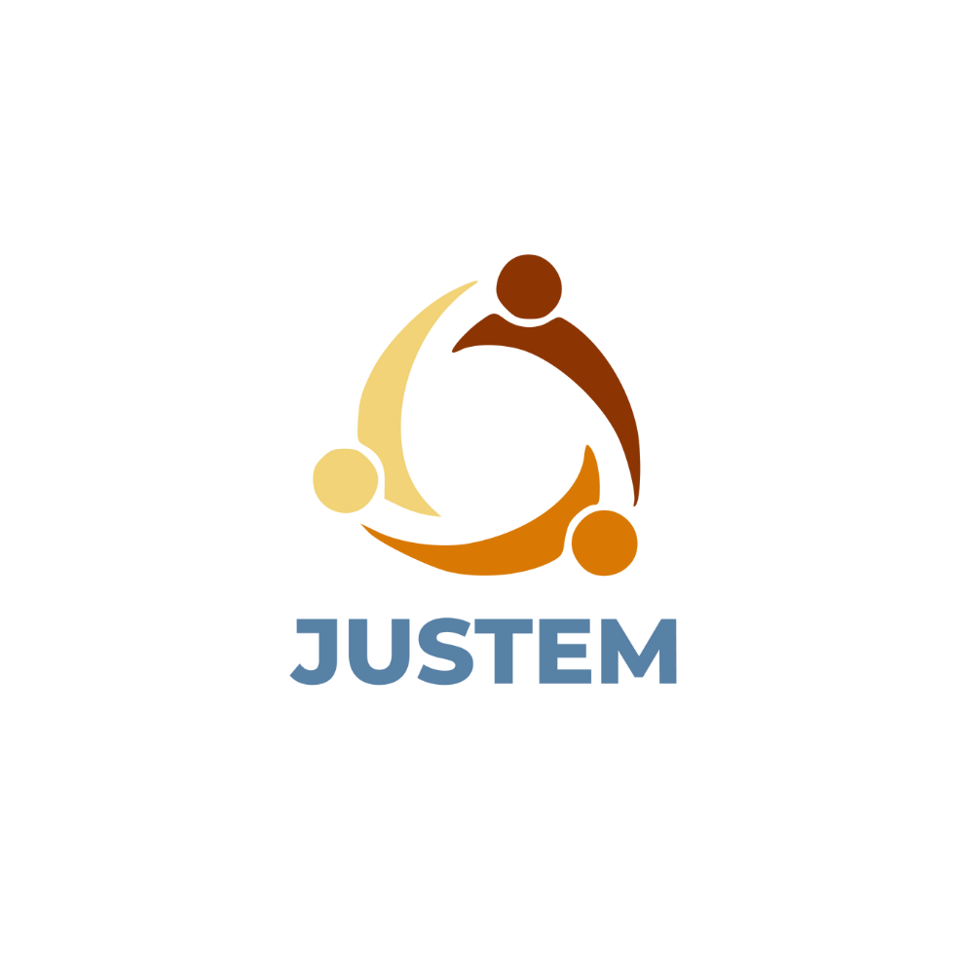
Septembrie, 2024

Data publicării

Loriana Farkas, AISVJ
Sabina Irimie, AISVJ
Adrian-Lucian Pal, AISVJ
Autori
DESPRE
Cofinanțat de Uniunea Europeană. Punctele de vedere și opiniile exprimate sunt, totuși, doar ale autorilor și nu reflectă neapărat pe cele ale Uniunii Europene sau ale CINEA. Nici Uniunea Europeană și nici autoritatea emitentă nu pot fi considerate responsabile pentru acestea.

